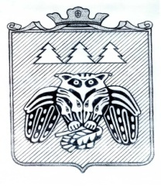

**« Придаш » сикт овмодчоминса Совет**

**Совет сельского поселения «Слудка»**

168204, Республика Коми, Сыктывдинский район, с. Слудка

**КЫВКÖРТÖД**

**РЕШЕНИЕ**

О согласовании перечня муниципального имущества

сельского поселения «Слудка», подлежащего к передаче в муниципальную собственность муниципального района «Сыктывдинский»

### 

Принято Советом сельского поселения «Слудка» от 20.03.2025 г.

№ 2/3- 1 -8

Руководствуясь пунктом 2 части 3 статьи 50, частью 1 пункта 5 статьи 14 Федерального закона № 131 – ФЗ от 06.10.03 «Об общих принципах организации местного самоуправления в РФ», ст. 10 Устава сельского поселения «Слудка»,

Совет сельского поселения «Слудка» решил:

1. Согласовать Перечень муниципального имущества сельского поселения «Слудка», подлежащего к передаче в муниципальную собственность муниципального района «Сыктывдинский» согласно приложению 1.

2. Данное решение подлежит опубликованию в информационном Вестнике сельского поселения «Слудка».

3. Контроль за исполнением данного решения возложить на главу сельского поселения «Слудка».

Глава сельского поселения «Слудка» ______________ Н.Ю.Косолапова